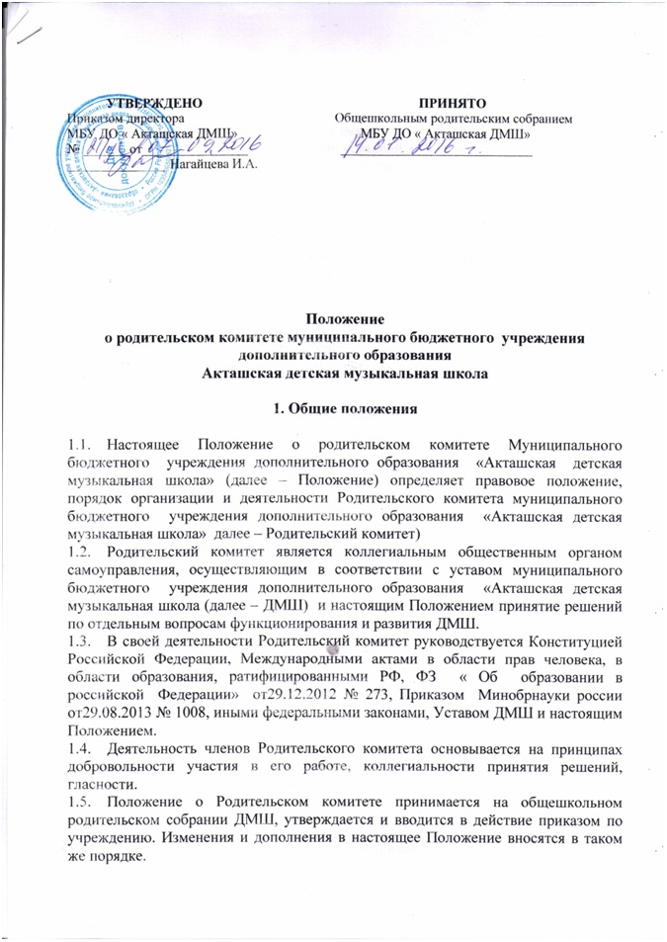

1. **Основные цели и задачи**
   1. Родительский комитет создается в целях:
      1. оказания содействия в организации уставной деятельности ДМШ;
      2. осуществления функций общественного надзора за финансово-хозяйственной деятельностью ДМШ и укреплении его материально-технической базы;
      3. воспитания ответственности, организованности и дисциплины, культуры поведения учащихся, охране их здоровья.
   2. Основными задачами Родительского комитета являются:
      1. защита и содействие в реализации прав и законных интересов участников образовательного процесса;
      2. содействие руководству ДМШ в создании оптимальных условий для осуществления образовательного процесса, охраны жизни и здоровья обучающихся, свободного развития личности;
      3. повышения эффективности финансово-хозяйственной деятельности ДМШ;
      4. содействие в организации и проведении общешкольных мероприятий;
      5. информирование общественности о деятельности ДМШ через СМИ;
      6. организация работы с родителями (законными представителями) обучающихся ДМШ по разъяснению их прав и обязанностей.
2. **Компетенция Родительского комитета**

3.1.Для осуществления своих задач Родительский комитет

3.1.1. содействует привлечению внебюджетных средств для обеспечения деятельности и развития ДМШ, определяет направления и порядок их расходования;

3.1.2. контролирует расходование целевых взносов родителей (законных представителей) обучающихся;

* + 1. участвует в подготовке ДМШ к новому учебному году;
    2. оказывает помощь и содействие ДМШ в организации и проведении общешкольных родительских собраний и общешкольных мероприятий;
    3. принимает участие в организации безопасных условий осуществления образовательного процесса, соблюдения санитарно-гигиенических правил и норм;
    4. утверждает следующие правила и положения, являющиеся локальными нормативными правовыми актами ДМШ:

- правила поведения обучающегося в ДМШ;

- положение «О целевых взносах физических лиц в муниципальном бюджетном учреждении дополнительного образования «Акташская детская музыкальная школа» ;

- другие локальные нормативные акты, отнесенные действующим законодательством РФ, уставом ДМШ к компетенции Родительского комитета;

* + 1. рассматривает жалобы и заявления участников образовательного процесса, осуществляет защиту их прав;
    2. ходатайствует, при наличии оснований, перед Учредителем, ДМШ о награждении, премировании, о других поощрениях директора ДМШ;
    3. информирует участников образовательного процесса о своей деятельности и принимаемых решениях;
    4. рассматривает иные вопросы, отнесенные к компетенции Родительского комитета уставом ДМШ.
  1. По вопросам, для которых уставом ДМШ и настоящим Положением Родительскому комитету не отведены полномочия на принятие решений, решения Родительского комитета носят рекомендательный характер.
  2. Директор ДМШ вправе самостоятельно принимать решения в случае отсутствия решения Родительского комитета в установленный срок.

**4. Права и ответственность члена Родительского комитета**

* 1. Член Родительского комитета имеет право:
     1. участвовать в обсуждении и принятии решений Родительского комитета, выражать в письменной форме свое особое мнение, которое подлежит приобщению к протоколу заседания;
     2. обращаться к администрации ДМШ за необходимой для участия в работе Родительского комитета информацией по вопросам, относящимся к компетенции Родительского комитета;
     3. вносить предложения руководству и органам самоуправления ДМШ, получать информацию о результатах их рассмотрения;
     4. досрочно выйти из состава Родительского комитета по письменному уведомлению председателя.
  2. Член Родительского комитета обязан принимать участие в работе Родительского комитета, действовать при этом исходя из принципов добросовестности и здравомыслия.
  3. Член Родительского комитета может быть выведен из состава Родительского комитета в случае пропуска более двух заседаний подряд без уважительной причины по решению Родительского комитета.
  4. Члены Родительского комитета, в случае принятия решений, влекущих нарушения законодательства Российской Федерации, несут ответственность в соответствии с законодательством Российской Федерации.
  5. Член Родительского комитета может быть выведен из состава Родительского комитета за:
     1. пропуск более двух заседаний без уважительной причины;
     2. неисполнение в сроки возложенных обязанностей;
     3. совершение аморального проступка или противоправных деяний, несовместимого с членством в Родительском комитете.

**5. Состав и организация деятельности Родительского комитета**

* 1. Родительский комитет состоит из избираемых членов, представляющих родителей (законных представителей) обучающихся от всех отделов ДМШ.
  2. Для координации работы в состав Родительского комитета входит директор ДМШ.
  3. Сроки выборов в Родительский комитет назначаются приказом директора ДМШ.
  4. Выборы родителей (законных представителей) обучающихся (далее- родителей) в Родительский комитет проводятся на собраниях родителей каждого отделения ДМШ.

На собрании родителей в каждом отделении ДМШ избирается секретарь собрания. Заведующая отделением ДМШ является председателем собрания.

Члены Родительского комитета избираются открытым голосованием большинством голосов от присутствующих на собрании родителей по одному человеку от каждого отделения ДМШ.

* 1. Члены Родительского комитета избираются сроком на три года.
  2. Членами Родительского комитета не могут быть лица, которым педагогическая деятельность запрещена по медицинским показаниям, а также лица, лишенные родительских прав, лица, которым судебным решением запрещено заниматься педагогической и иной деятельностью, связанной с работой с детьми; лица, признанные по суду недееспособными, лица, имеющие неснятую или непогашенную судимость за умышленные тяжкие или особо тяжкие преступления, предусмотренные Уголовным кодексом Российской Федерации или Уголовным кодексом РФ.
  3. В случае, если обучающийся выбывает из ДМШ, полномочия члена Родительского комитета этого родителя обучающегося автоматически прекращаются и проводятся довыборы в течение одного месяца с момента выбытия обучающегося в соответствии с настоящим Положением.
  4. На первом заседании Родительского комитета избираются председатель и секретарь. Председатель и секретарь избираются голосованием из числа членов Родительского комитета большинством голосов.
  5. После первого заседания Родительского комитета его председатель направляет список Родительского комитета директору ДМШ для издания приказа об утверждении персонального состава Родительского комитета.
  6. Родительский комитет работает в соответствии с регламентом и планом работы.
  7. Председатель Родительского комитета организует и планирует его работу, созывает заседания Родительского комитета и председательствует на них, организует на заседании ведение протокола.
  8. Секретарь обеспечивает протоколирование заседаний Родительского комитета, ведение документации, подготовку заседаний.
  9. Заседания Родительского комитета проводятся по мере необходимости, но не реже 1 раза в три месяца, а также по инициативе председателя или по требованию руководителя ДМШ, четверти (или более) членов Родительского комитета
  10. Заседание Родительского комитета правомочно, если на нем присутствуют не менее половины от числа членов персонального состава Родительского комитета.
  11. Решения Родительского комитета, как правило, принимаются большинством голосов членов Родительского комитета, присутствующих на заседании, при открытом голосовании, и оформляются протоколом.
  12. В протоколе заседания Родительского комитета указываются:

- время и место проведения заседания;

- фамилия, имя, отчество присутствующих на заседании;

- повестка дня заседания;

- краткое изложение всех выступлений по вопросам повестки дня;

- вопросы, поставленные на голосование и итоги голосования по ним;

- принятые решения.

Протокол заседания подписывается председательствующим на заседании и секретарем, которые несут ответственность за достоверность протокола. Протоколы хранятся в канцелярии ДМШ.

* 1. Родительский комитет отчитывается перед общешкольным родительским собранием о проделанной работе не реже одного раза в год.
  2. Переписка Комитета по вопросам, относящимся к его компетенции, ведется от имени ДМШ, документы подписывает директор ДМШ и председатель Комитета.